Nama : Falih Adya Wicaksono

Kelas : 63.2A.30

NIM : 63230987

1. Buat sebuah database dengan nama “NIMMasingmasing_review”, kemudian tampilkan seluruh daftar database yang ada.

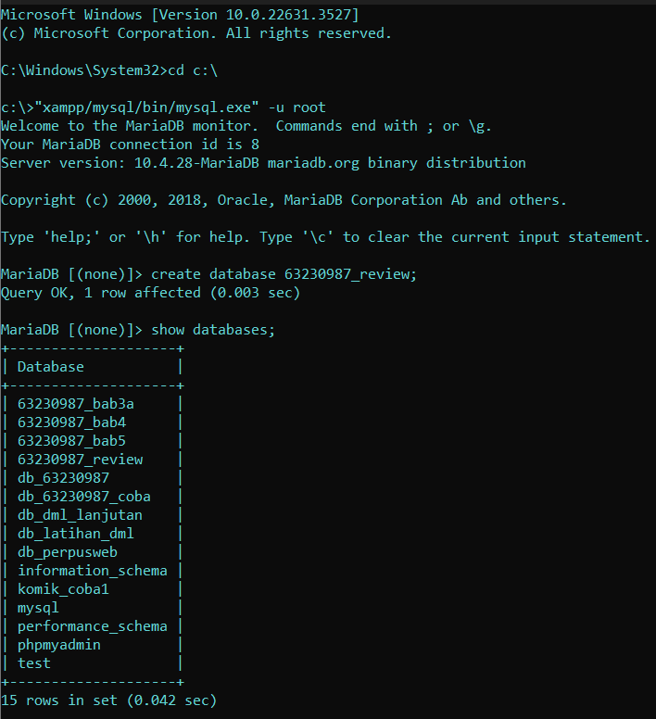

2. Aktifkan database NIMMasingmasing_review.



3. Buat tabel bernama "bioskop", dengan ketentuan sebagai berikut:

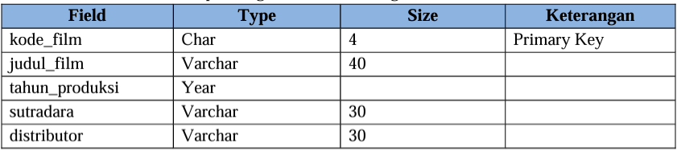

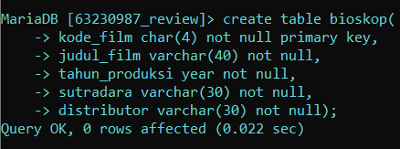

4. Lihat struktur tabel bioskop.

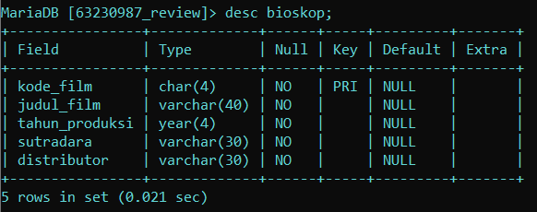

5. Isikan data untuk tabel bioskop, dengan data sebagai berikut:

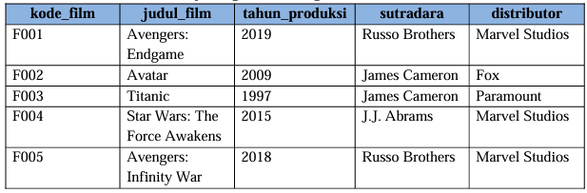

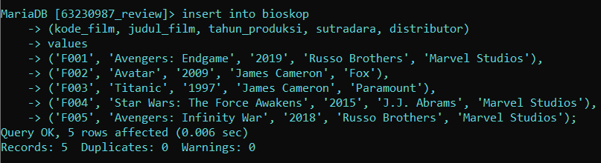

6. Tampilkan isi seluruh record pada tabel bioskop.

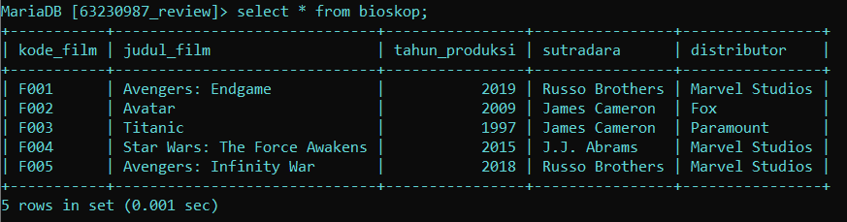

7. Tampilkan isi record tabel bioskop, hanya Judul Film = "Titanic".

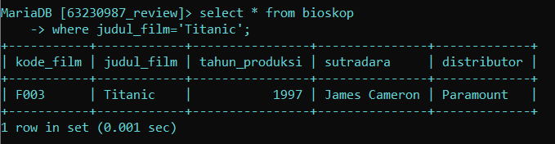

8. Tampilkan isi record dengan Sutradara depan huruf berawalan= "R".

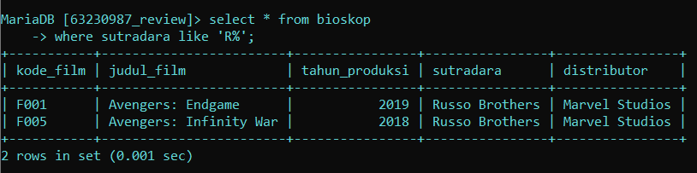

9. Tampilkan isi record bioskop dimana Tahun Produksi berada diantara tahun 2005-2015.

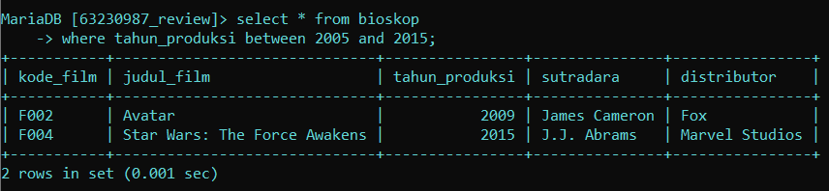

10. Tampilkan isi record dengan Distributor kecuali Marvel Studios.

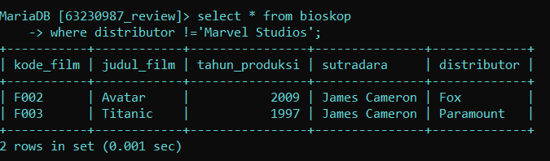

11. Buat alias untuk tabel dengan nama "Box Office”, kemudian tampilkan record hanya field "judul_film", "tahun_produksi", "sutradara".

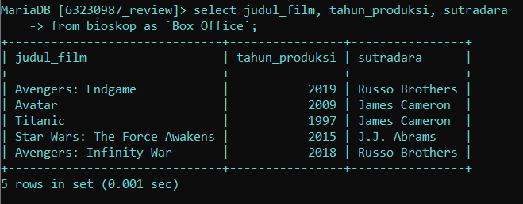

12. Tampilkan jumlah data dari tabel bioskop.

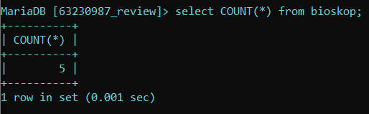

13. Ubah isi record untuk Sutradara "Russo Brothers", menjadi "Joe Russo & Anthony Russo".

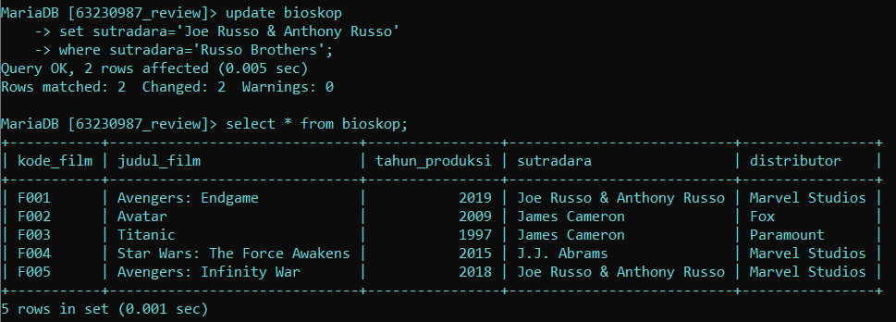

14. Tambahkan isi record baru, yaitu kode_film=”F006”, judul_film=”Jurassic World”, tahun_produksi=”2015”, sutradara=“Colin Trevorrow“, distributor=“Universal“.

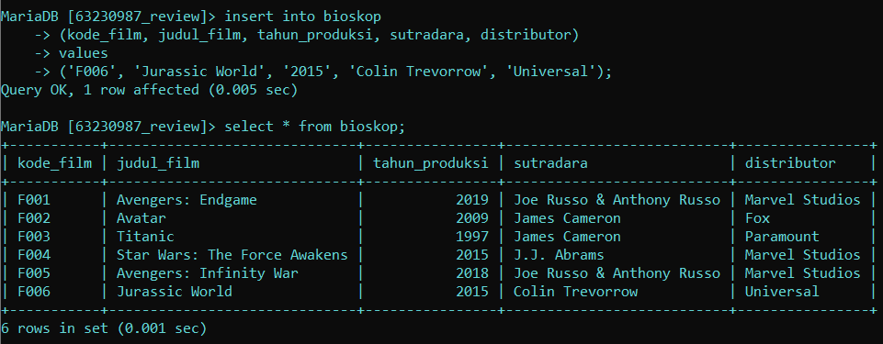

15. Hapus isi record dengan kode_film=”F005”, lalu tampilkan isi record dari tabel bioskop.

